# 简单串口程序

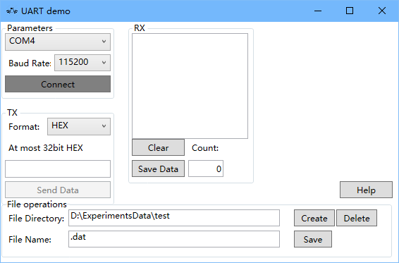

先选择适合自己的COM口，在设备管理器中查看，然后就可以发送数据了

可以选择以HEX方式还是ASCII方式发送数据。

一次发送的HEX最多不超过8个，也就是32bits数据。

注意不管选择什么方式发送数据，最终数据的存储是以**HEX方式**存在文件里的。也就是说ASCII码会被转换成对应的HEX。